Nha Trang - 2021

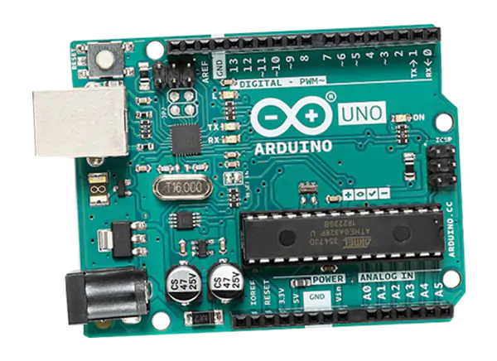

BÁO CÁO HỆ THỐNG LẬP TRÌNH NHÚNG

Sinh viên thực hiện: Mạnh Văn Hiệp Mã số sinh viên: 61133631

# Bài 1. Nháy đèn Led

## Mô tả

Hệ thống được thiết kế thực hiện việc lập trình điều kiển bật/tắt đèn Led trong thời gian 1 giây, đèn Led được kết nối vào cổng số 13 của board mạch Arduino.

## Sơ đồ thiết kế

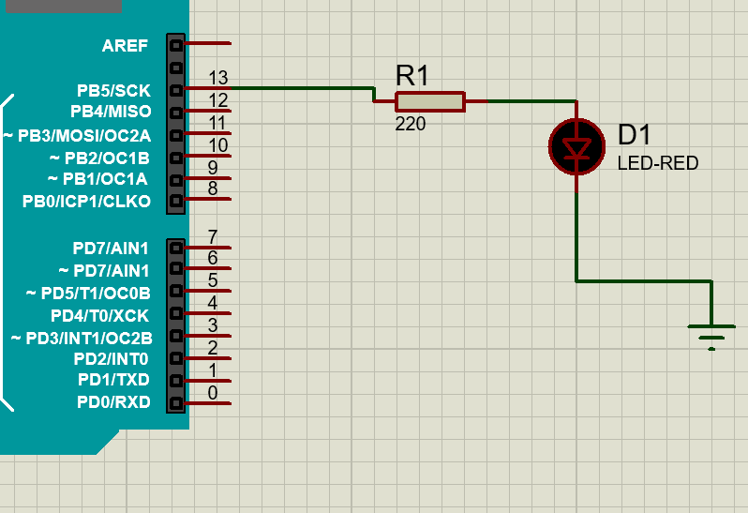

Hình 1: nháy đèn led

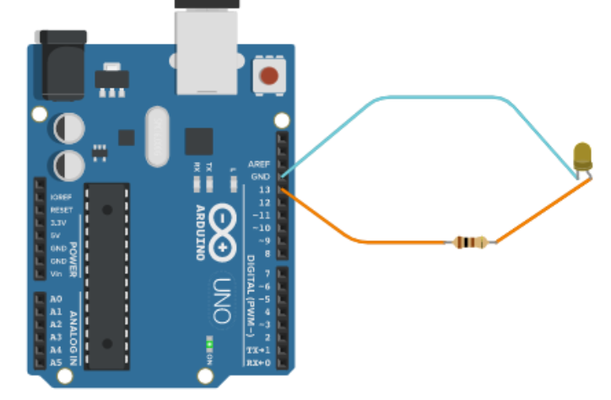

Hình 2: nháy đèn led

## Đặc điểm của linh kiện

* 1 mạch Arduino Uno
* 1 đèn Led-RED
* 1 điện trở: 100 Ω

## Code chương trình

|  |
| --- |
| void **setup**() {  pinMode(13, OUTPUT);  }  void **loop**() {  digitalWrite(13, HIGH);  delay(1000);  digitalWrite(LED_BUILTIN, LOW);  delay(1000);  } |

# Bài 2. Nút bấm đề bật đèn Led

## Mô tả

Hệ thống được thiết kế thực hiện việc lập trình điều kiển bật/tắt đèn Led thông qua nút bấm, đèn Led được kết nối vào cổng số 13 của board mạch Arduino.

## Sơ đồ thiết kế

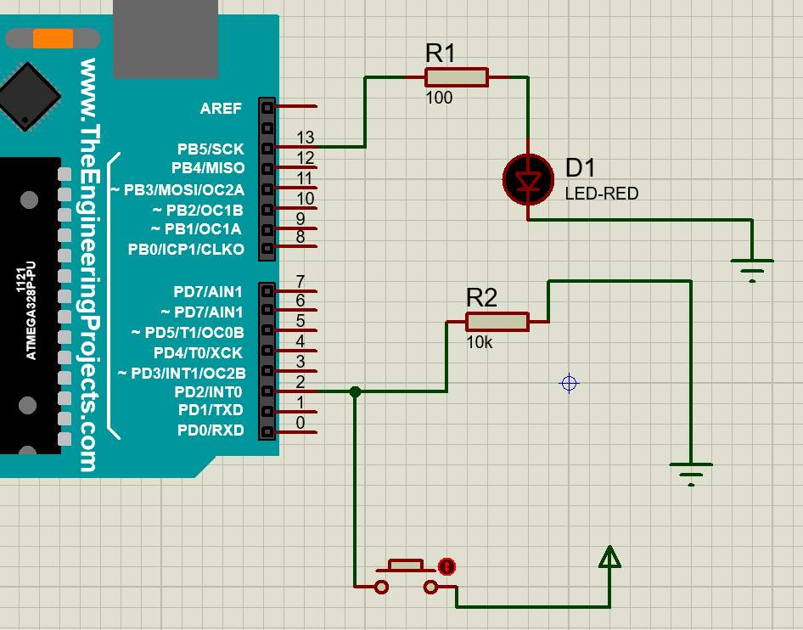

Hình 3: Nút bấm led

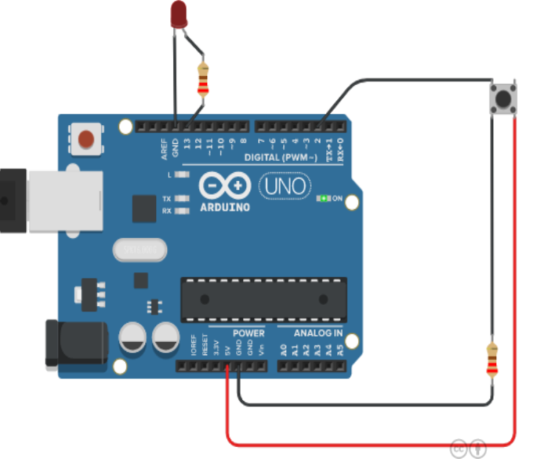

Hình 4: Nút bấm led

## Đặc điểm của linh kiện

* 1 đèn Led
* 1 mạch Arduino Uno
* 2 điện trở: 100 Ω
* 1 nút bấm

## Code chương trình

|  |
| --- |
| void **setup**() {  pinMode(ledPin, OUTPUT);  pinMode(buttonPin, INPUT);  }  void **loop**() {  buttonState = digitalRead(buttonPin);  if (buttonState == HIGH)  digitalWrite(ledPin, HIGH);  else  digitalWrite(ledPin, LOW);  } |

# Bài 3. Đèn LED sáng dần

## Mô tả

Hệ thống được thiết kế Bật/ Tắt đèn Led sáng dần sau đó giảm dần, đèn được kết nối vào Arduino ở cổng số 9.

## Sơ đồ thiết kế

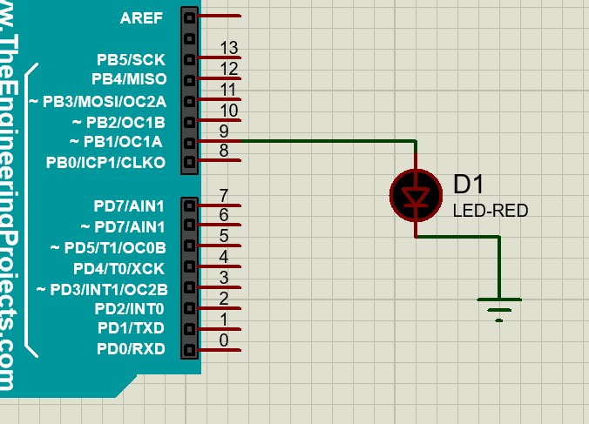

Hình 5: Led sáng dần

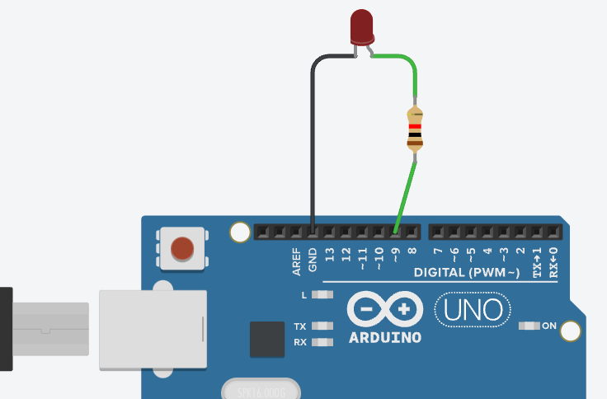

Hình 6: Led sáng dần

## Đặc điểm của linh kiện

* 1 đèn LED
* 1 Điện trở
* 1 mạch Arduino Uno

## Code chương trình

|  |
| --- |
| int i = 0;  void **setup**() {  pinMode(9,OUTPUT);  }  void **loop**() {  for (i = 0; I < = 255; i +=5) {  analogWrite(9,i);  delay(30);  }  For (i = 0; i <=255; i -= 5) {  analogWrite(9,i);  delay(30);  }  } |

# Bài 4. CẢM BIẾN NHIỆT ĐỘ

## Mô tả

Hệ thống được thiết kế thực hiện việc bật đèn led nếu bộ cảm biến > 380, đèn Led được kết nối vào cổng số 10 của board mạch Arduino.

## Sơ đồ thiết kế

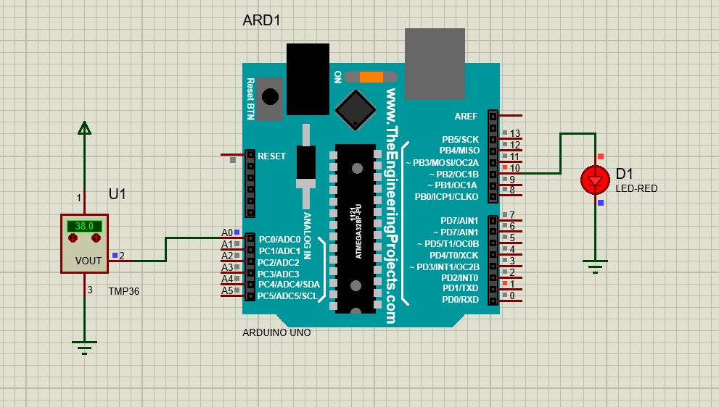

Hình 7: Cảm biến nhiệt độ

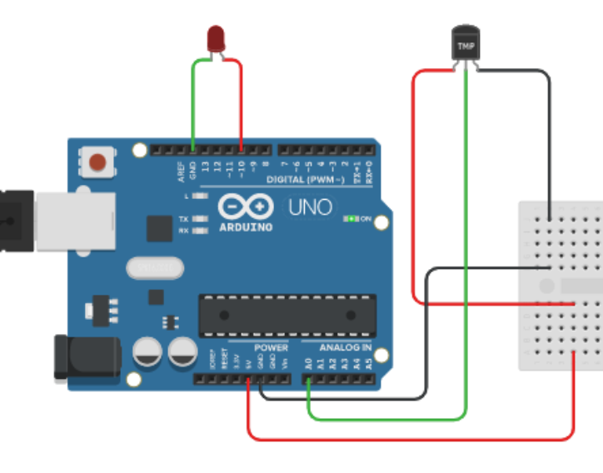

Hình 8: Cảm biến nhiệt độ

## Đặc điểm của linh kiện

* Đèn LED
* TMP36
* Mạch Arduino Uno

## Code chương trình

|  |
| --- |
| *void* ***setup****()*  *{*  *Serial.begin(9600);*  *}*  *void* ***loop****()*  *{*  *int giatri = analogRead(A0);*  *int nhietdo = map(giatri, 20, 358, -40, 125);*  *if(nhietdo > 37) digitalWrite(10, HIGH);*  *else digitalWrite(10, LOW);*  *delay(10);*  *}* |

# Bài 5. Điều khiển độ sáng của đèn bằng chiết áp

## Mô tả

## Hệ thống nhúng được thiết kế để cho phép điều khiển độ sáng của Led (pin 9) thông qua một biến trở (gắn ở chân A0)

## Sơ đồ thiết kế

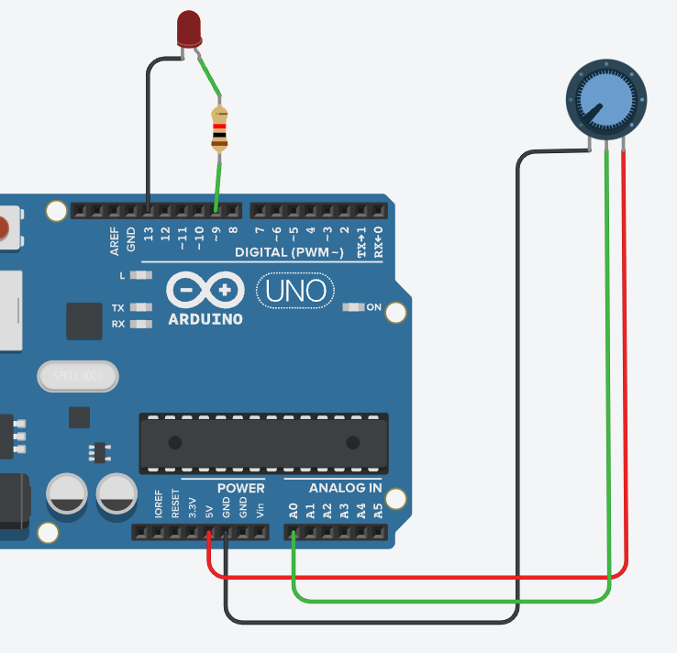

Hình 9: Điều khiển độ sáng bằng chiết áp

## Đặc điểm của linh kiện

* Đèn LED
* Chiết Áp (Potentiometer)

## Code chương trình

|  |
| --- |
| *int x = 0;*  *void* ***setup****()*  *{*  *pinMode(A0, INPUT);*  *pinMode(9, OUTPUT);*  *}*  *void* ***loop****()*  *{*  *x = analogRead(A0);*  *int do_sang = map(x, 0, 1023, 0, 255);*  *analogWrite(9, do_sang);*  *}* |

# Bài 6. Led 7 đoạn

## Mô tả

Hệ thống được thiết kế thực hiện việc lập trình điều kiển bật/tắt đèn Led 7 đoạn trong thời gian 1 giây, đèn Led được kết nối vào cổng số 13 của board mạch Arduino.

## Sơ đồ thiết kế

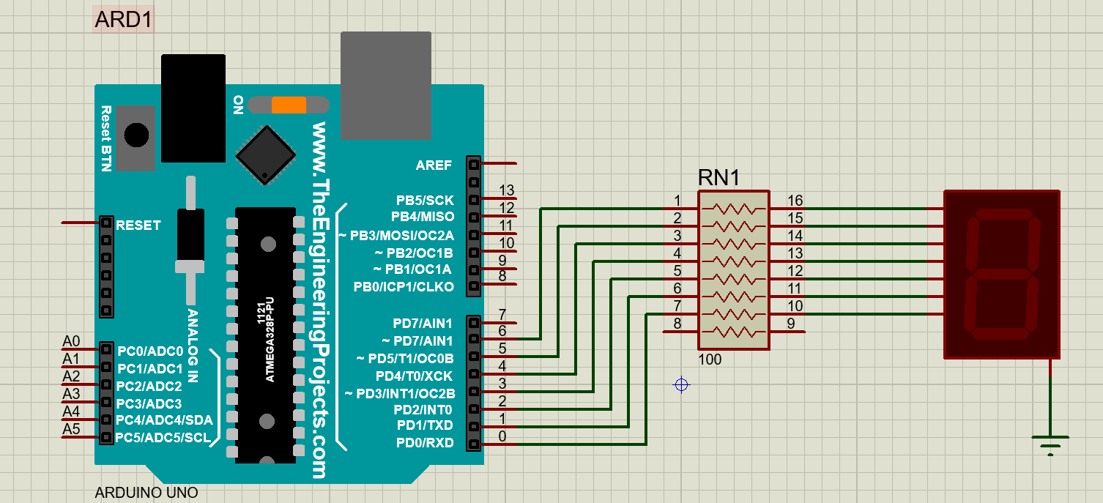

Hình 10: Led 7 đoạn

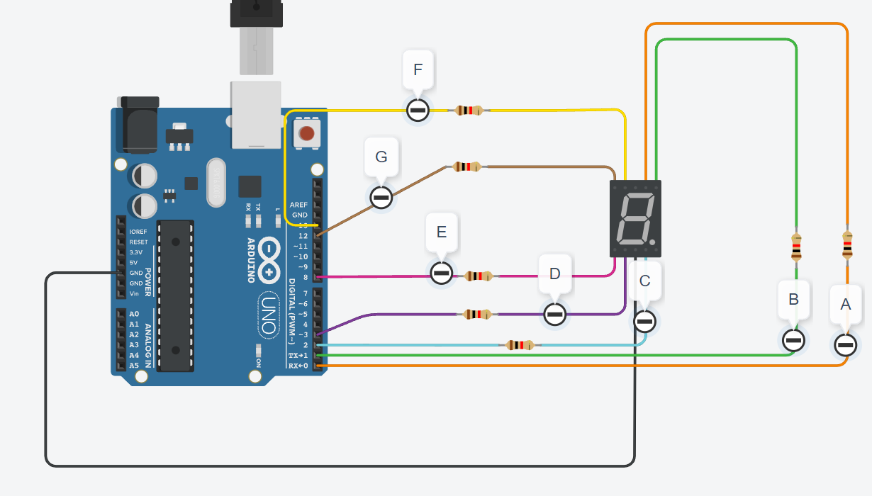

Hình 11: Led 7 đoạn

## Đặc điểm của linh kiện

* 1 mạch Arduino Uno
* 7 Segment Display
* RES16DIPIS

## Code chương trình

|  |
| --- |
| int a=6, b=5, c=4, d=3,e=2, f=1, g=0;  void **setup**()  {  pinMode(a, OUTPUT);  pinMode(b, OUTPUT);  pinMode(c, OUTPUT);  pinMode(d, OUTPUT);  pinMode(e, OUTPUT);  pinMode(f, OUTPUT);  pinMode(g, OUTPUT);  }  void **loop**()  {  digitalWrite(a, HIGH);  digitalWrite(b, HIGH);  digitalWrite(c, HIGH);  digitalWrite(d, HIGH);  digitalWrite(e, HIGH);  digitalWrite(f, HIGH);  digitalWrite(g, LOW);  delay(500);    digitalWrite(a, LOW);  digitalWrite(b, HIGH);  digitalWrite(c, HIGH);  digitalWrite(d, LOW);  digitalWrite(e, LOW);  digitalWrite(f, HIGH);  digitalWrite(g, HIGH);  delay(500);    digitalWrite(a, HIGH);  digitalWrite(b, HIGH);  digitalWrite(c, HIGH);  digitalWrite(d, HIGH);  digitalWrite(e, HIGH);  digitalWrite(f, HIGH);  digitalWrite(g, HIGH);  delay(500);  } |

# Bài 7. Led 7 đoạn BCD

## Mô tả

Hệ thống được thiết kế thực hiện việc lập trình điều kiển bật/tắt đèn Led 7 đoạn trong thời gian 1 giây, đèn Led được kết nối vào cổng số 13 của board mạch Arduino.

## Sơ đồ thiết kế

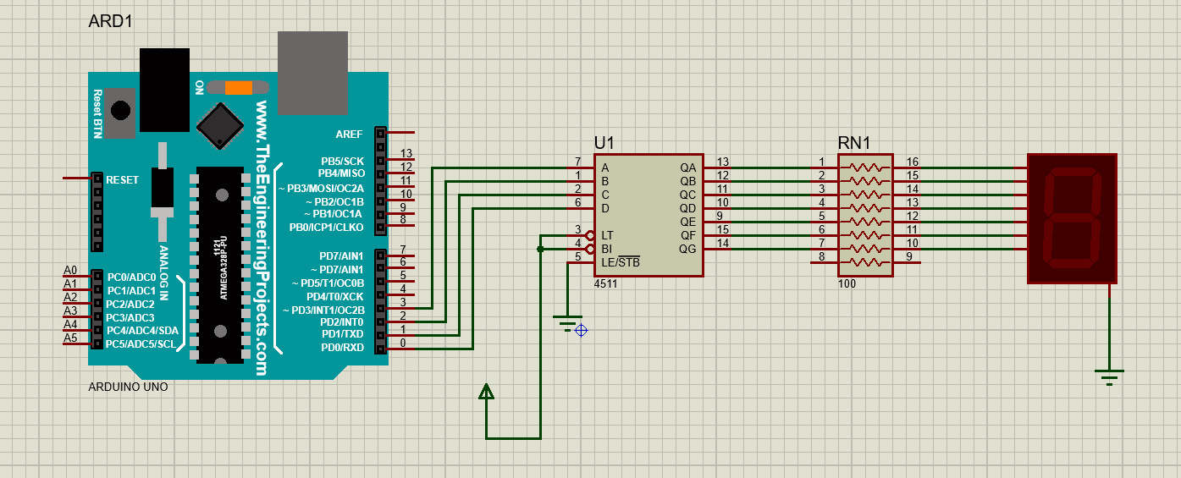

Hình 12: Led 7 đoạn BCD

## Đặc điểm của linh kiện

* 1 mạch Arduino Uno
* 7 Segment Display
* RES16DIPIS
* Mạch 4511

## Code chương trình

int a=0, b=1, c=2, d=3;

void **setup**()

{

pinMode(a, OUTPUT);

pinMode(b, OUTPUT);

pinMode(c, OUTPUT);

pinMode(d, OUTPUT);

}

void **KHONG**()

{

digitalWrite(a, LOW);

digitalWrite(b, LOW);

digitalWrite(c, LOW);

digitalWrite(d, LOW);

delay(500);

}

void **BON**()

{

digitalWrite(a, LOW);

digitalWrite(b, HIGH);

digitalWrite(c, LOW);

digitalWrite(d, LOW);

}

void **TAM**(){

digitalWrite(a, HIGH);

digitalWrite(b, LOW);

digitalWrite(c, LOW);

digitalWrite(d, LOW);

}

void **loop**() {

**KHONG**(); delay(500);

**BON**(); delay(500);

**TAM**(); delay(500);

}